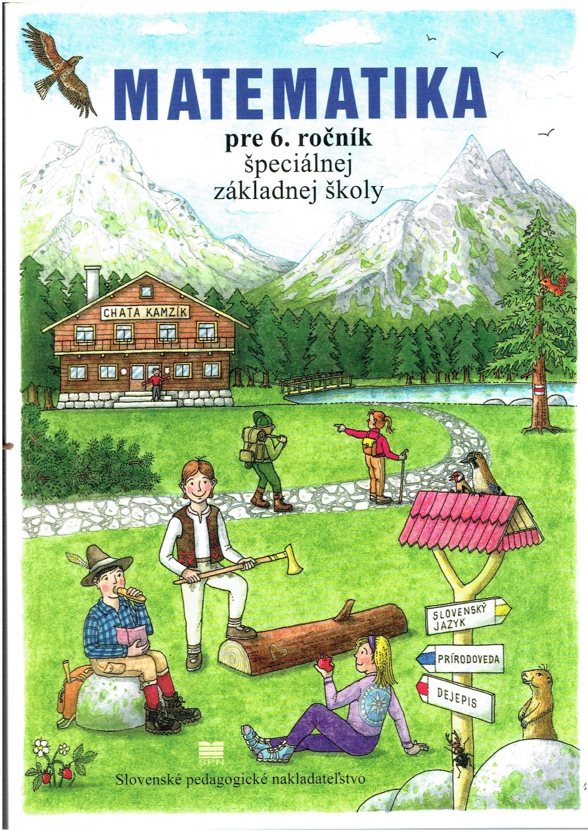 | Matematika pre 6. ročník špeciálnej základnej školy  Autorka Mgr. Lýdia Melišková  Ilustrácie Ivan Kováčik  Design Igor Imro  Hlavná výchovno-vzdelávacia téma  Priateľstvo, vzťahy a ich budovanie v rovesníckej skupine bez rozdielu farby pleti a rasovej príslušnosti.  Pri výbere úloh je dodržaná zásada postupnosti od jednoduchého k zložitejšiemu.  https://www.mladeleta.sk/matematika-pre-6-rocnik-szs  Zodpovedná redaktorka RNDr. Jana Belasová, Ing. Oľga Budinská  Technická redaktorka Ľubica Rybánska, Daniela Schmidtová  Výtvarná redaktorka Ľubica Suchalová  Vydalo SPN – Mladé letá, s. r. o., Sasinkova 5, 81108 Bratislava  Vytlačila tlačiareň Nikara, Krupina
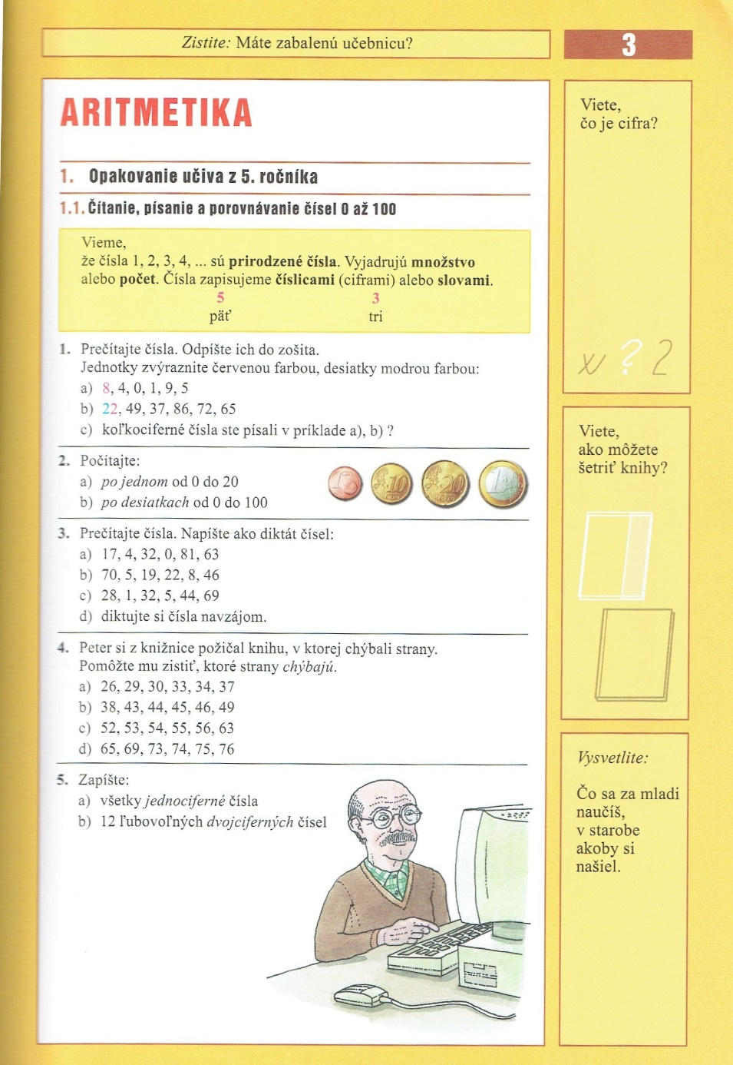 | Farba okraja učebnice a orámovanie – podľa ročných období, v ktorých sa učivo učí.  Zistite: Všeobecný prehľad  Viete, ....? Opakovanie a utvrdzovanie učiva. Názorná pomôcka umožní správnu odpoveď.  Vieme, že ... opakovanie učiva, nové učivo.  V cvičeniach sú 4, 6, 12 príkladov.  Odporúčanie:  - hodnotiť často podľa Hodnotiacej tabuľky,  - do zošitov písať ceruzkou(B2),  - dať šancu na opravu, nesprávny výsledok vygumovať,  - nechať zažiť žiakovi pocit úspechu.  Viete...? Všeobecný prehľad, finančná gramotnosť, environmentálny aspekt, vzťah k školskému majetku. Vizuálna pomôcka uľahčí odpoveď.  Vysvetlite:  Múdrosť predkov v prísloviach a porekadlách.  Ilustrácia pomôže pri vysvetľovaní.
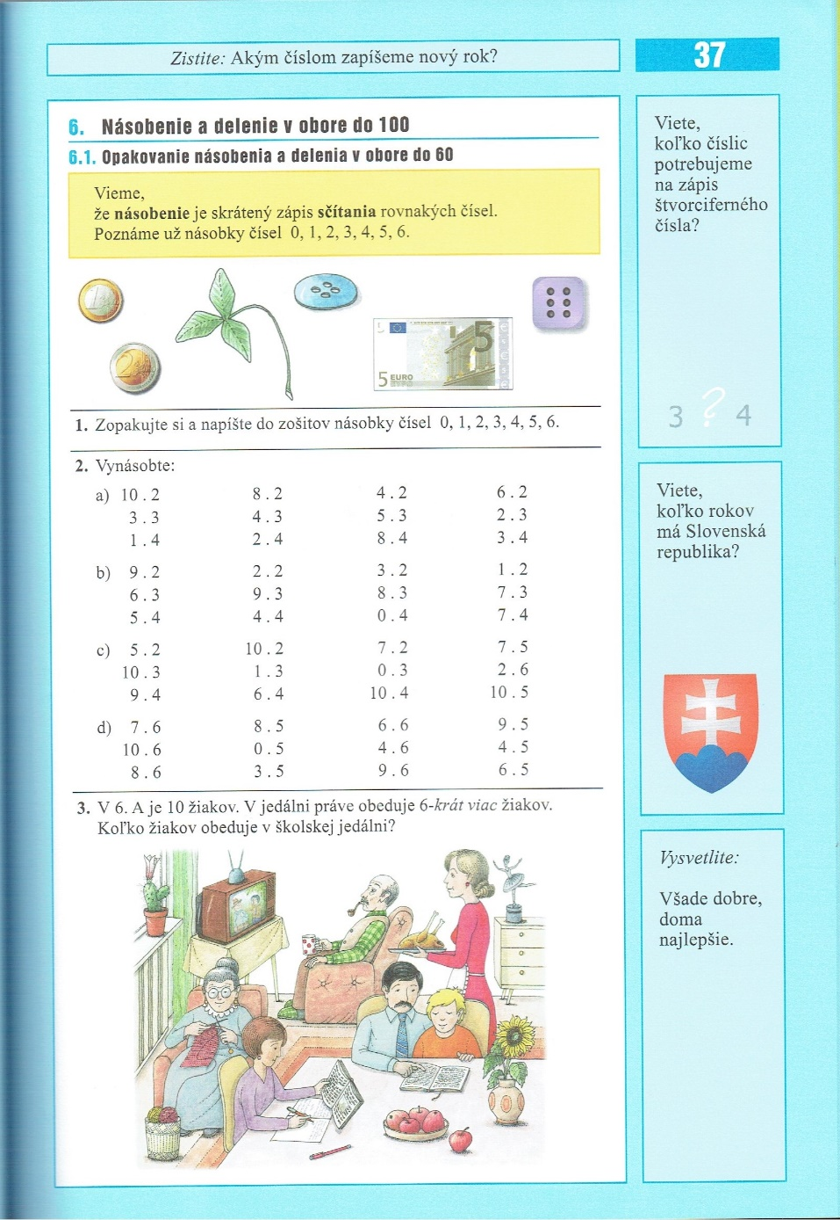 | Zimný okraj učebnice  Zistite: zápis čísla v novom roku.  Viete...? Opakovanie učiva s pomôckou.  Odporúčanie:  - použiť tabuľku násobkov  - na opakovanie,  - utvrdenie učiva.  Viete..? Výročie vzniku Slovenskej republiky  Vysvetlite: Ilustrácia pomôže.
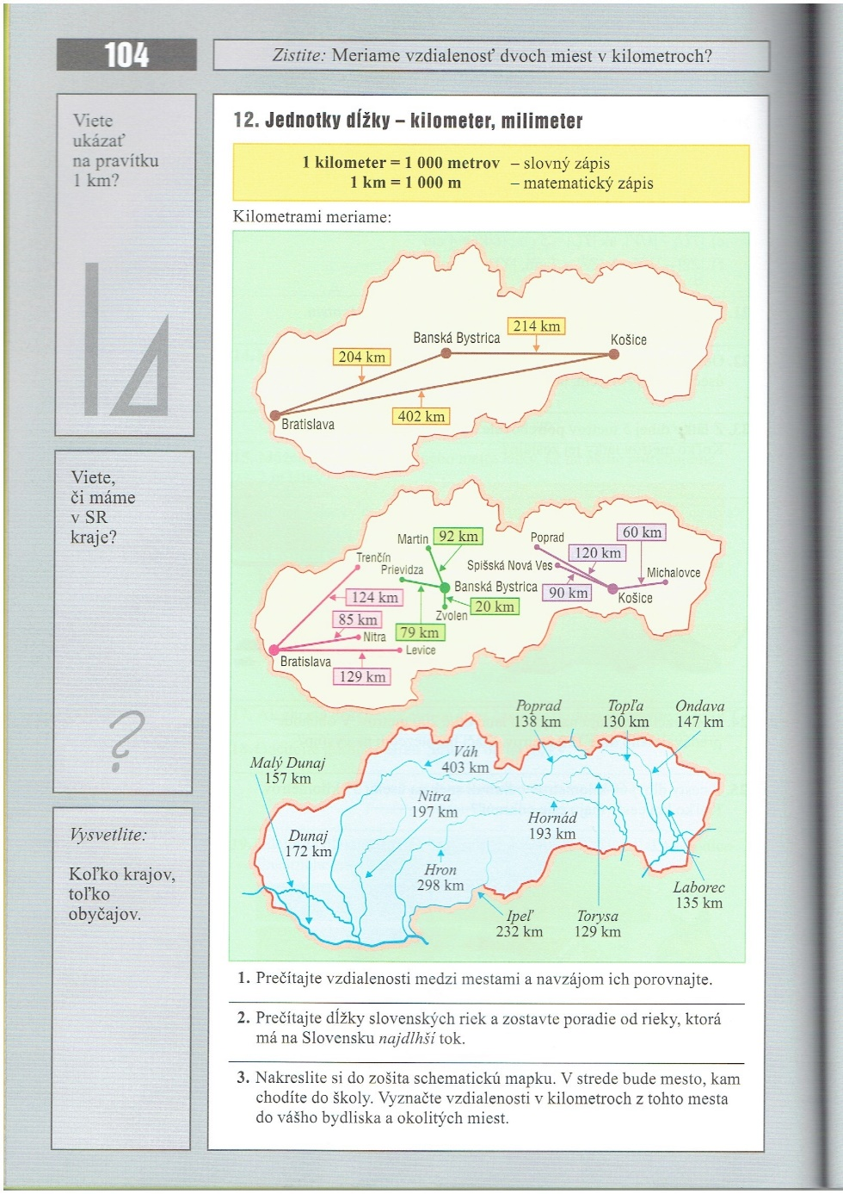 | Geometria má šedý okraj.  Zistite: Všeobecný prehľad.  Nové učivo.  Názor - 1 km – na celej strane učebnice.  Viete...? Opakovanie učiva.  Viete...? Všeobecný rozhľad.  Vysvetlite: Príslovie – múdrosť predkov.
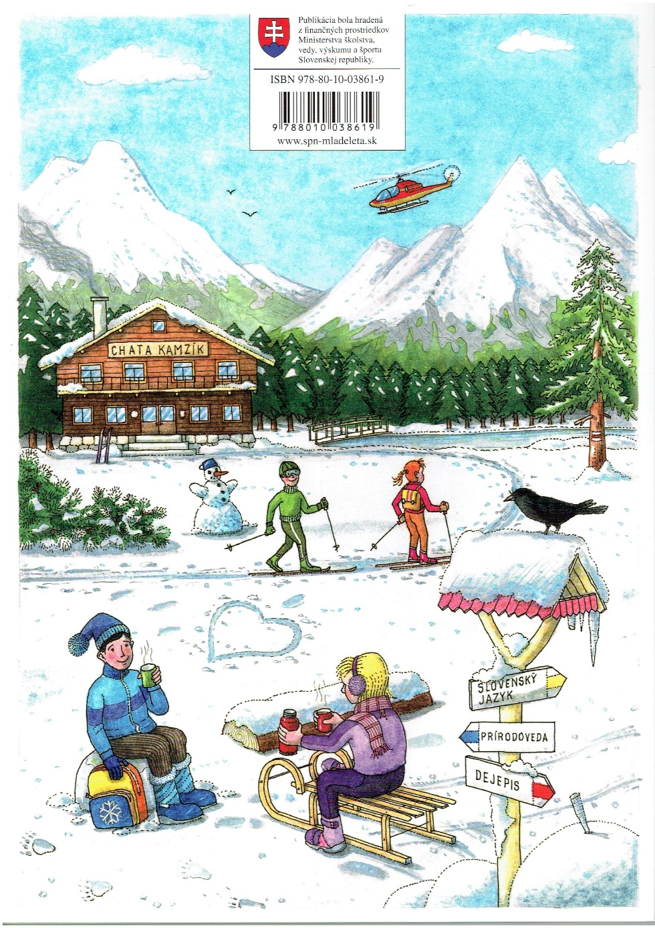 | Zadná strana učebnice  Šport  Sociálne vzťahy  Primerané oblečenie
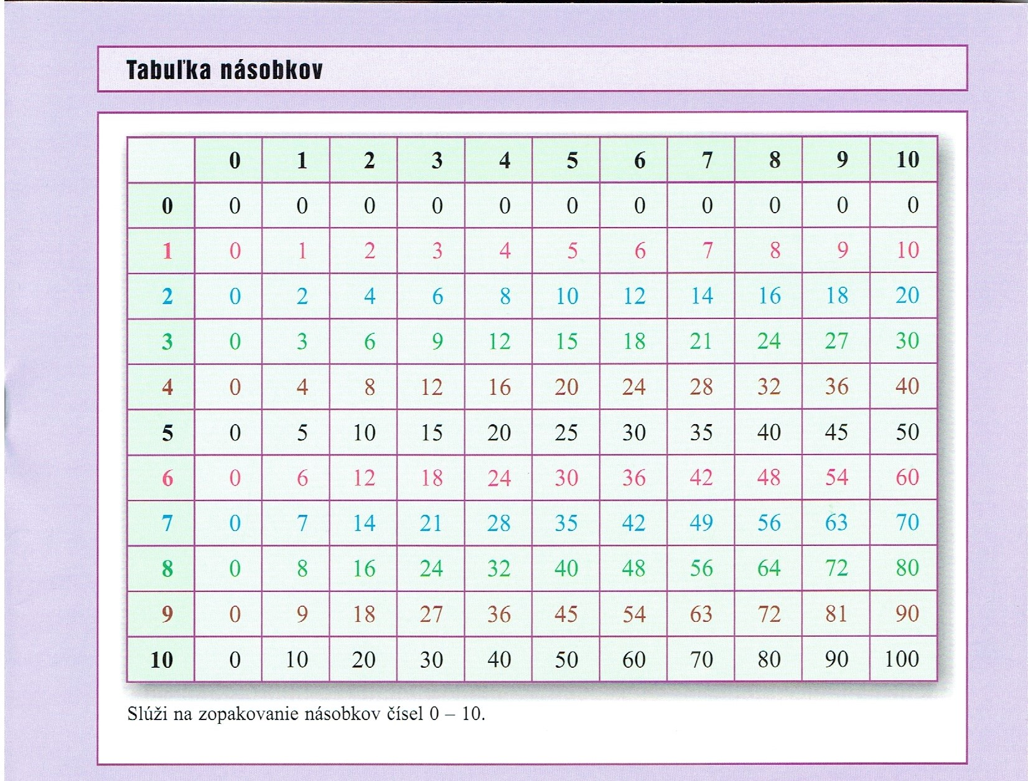
Počet všetkých príkladov v úlohe | Správne vyriešených | Správne vyriešených | Správne vyriešených | Správne vyriešených | Správne vyriešených
4 | 4 | 3 | 2 | 1 | 0
6 | 6 | 5,4 | 3,2 | 1 | 0
12 | 12 | 11, 10, 9 | 8, 7, 6 | 5, 4, 3 | 2, 1, 0
12 ťažkých | 12, 11, 10 | 9, 8, 7 | 6, 5, 4 | 3, 2, 1 | 0
Známka | 1 | 2 | 3 | 4 | 5

Dňa 09. 07. 2021 udelila Komisia na posudzovanie didaktických prostriedkov, ŠPÚ, Bratislava, (PhDr. Vlasta Kottesová, priamy posudok), schvaľovaciu doložku Učebnici Matematika pre 6. ročník špeciálnych základných škôl a pracovným zošitom z matematiky pre 6. ročník ŠZŠ.

